vida animal
Censo Pet: 139,3 milhões de animais de estimação no Brasil
O Instituto Pet Brasil divulga dados atualizados sobre a população de animais de estimação em todo o território nacional. De acordo com números levantados pelo IBGE e atualizados pela inteligência comercial do Instituto Pet Brasil, em 2018 foram contabilizados no país 54,2 milhões de cães; 39,8 milhões de aves; 23,9 milhões de gatos; 19,1 milhões de peixes e 2,3 milhões de répteis e pequenos mamíferos. A estimativa total chega a 139,3 milhões de animais de estimação. Em 2013, a população pet no Brasil era de cerca de 132,4 milhões de animais, últimos dados disponíveis quando a consulta foi feita pelo IBGE.
O destaque vai para o crescimento de casas que escolhem o gato como animal de estimação. No acumulado, esse foi o animal que mais cresceu, com alta de 8,1% desde 2013. Em seguida, os pets que acumularam maior crescimento nos lares brasileiros foram os peixes com 6,1%. Répteis e pequenos mamíferos registraram alta de 5,7%; aves, 5% e cães, crescimento de 3,8% em sua população. A média geral é de 5,2%.
Agora, os novos dados irão auxiliar o setor na programação de ações e oferta de produtos para cada tipo de animal de estimação, e também para uma expansão mais pormenorizada de toda a cadeia de varejo. Para o Instituto, com essa inteligência de mercado será possível também suprir melhor pet shops, supermercados e clínicas veterinárias. Esse perfil também permite que os empreendedores tenham bons insights sobre onde é possível achar demandas ocultas para novos mercados.

Questão 1
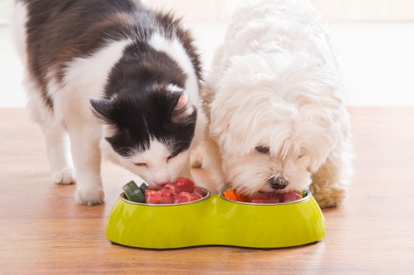
Sandy está conduzindo uma investigação para descobrir de qual comida seu cachorro gosta mais.
Qual é a variável manipulada em sua investigação?
(A) A cor do prato de comida de seu cachorro.
(B) O tipo de comida que ele dá ao cachorro.
(C) A quantidade de comida que ele dá ao cachorro.
(D) A hora do dia em que ele alimenta seu cachorro.
Explique sua escolha: ___________________________________________________________
_________________________________________________________________________________________________________________________________________________________

Questão 2
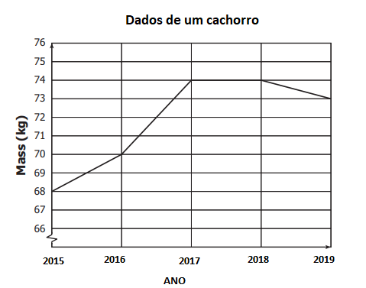
O gráfico de linha mostra cinco anos de dados sobre um cachorro. Que informação o gráfico mostra?
(A) Como a massa (peso) do cachorro mudou.
(B) Quanta comida o cachorro consumiu.
(C) Que tipo de comida o cachorro consumiu.
(D) Quando o cão foi medido a cada mês.
Escolhi a alternativa _____ porque

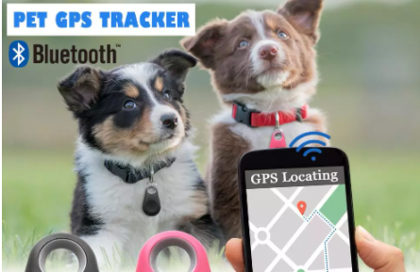
O GPS para cães são aparelhos supera os microchips que apenas armazenam as informações, sem rastreamento. Esse sistema de gerenciamento para o cão é o mesmo utilizado em rastreamento de mapas de celulares e serviços de mapeamento de automóveis, ou seja, a tecnologia empregada é a mesma.

Questão 3
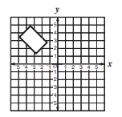
Se a figura mostrada acima indicando a localização de um animal de estimação for girada 180º no sentido horário sobre a origem, qual melhor representa a nova figura?
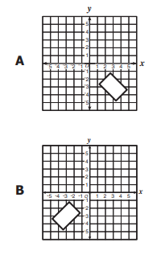
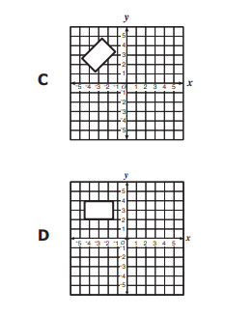

Questão 4
A balança abaixo está equilibrada.
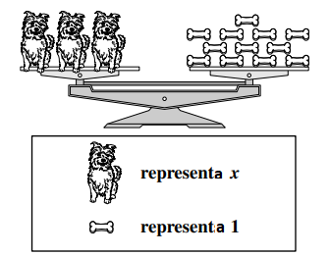
Usando as representações e a balança acima, o que pode ser colocada ao lado direito da balança a seguir para equilibrá-la?
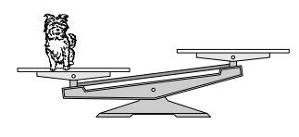

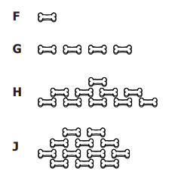

Questão 5
Este é mais um enigma de matemática. Nele aparecem uma mesa, um gato e uma tartaruga em duas imagens parecidas. Na primeira, a tartaruga está no chão e o gato está em cima da mesa, já na segunda acontece o contrário, o gato está no chão e a tartaruga em cima da mesa. Ambas imagens apresentam uma diferença de altura entre o animal que está no chão e o animal que está sobre a mesa.
